الصف : الثالث ( )
ورقة عمل في مادة(اللغة العربية) أسماء الاشارة الصف : الثالث التاريخ :
ـــــــــــــــــــــــــــــــــــــــــــــــــــــــــــــــــــــــــــــــــــــــــــــــــــــــــــــــــــــــــــــــــــــــــــــــــــــــ
أسماء الإشارة :هي أسماء نشير بها إلى شخص أو شئ معين، شرط أن يكون المشار إليه حاضر.
- أسماء الاشارة للقريب ( هذا - هذه - هذان - هاتان - هؤلاء)
هذه سيارتي  نستخدم هذه للمفرد المؤنث

هذا مفتاح نستخدم هذه للمفرد المؤنث

هذان كأسان نستخدم هذان للمثنى المذكر

هاتان ورقتان  نستخدم هاتان للمثنى المؤنث

هؤلاء في اجتماع نستخدم هؤلاء للجمع بأنواعه الثلاث

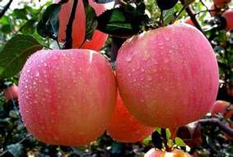
هؤلاء تفاحات لذيذات

2:أسماء الاشارة للبعيد : ( ذلك - تلك - هؤلاء)
ذَلِكَ لاَعِبُ كُرة القدم
نستخدم ذلك للمفرد المذكر

تلك سَمَكَة
نستخدم ذلك للمفرد المؤنث

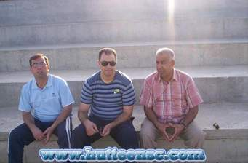

أولئك رجال مهذبون

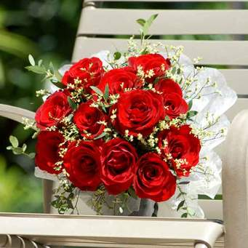

أؤلئك وردات جميلات

نستخدم أولئك للجمع بأنواعه الثلاث

****املأ الفراغ باسم الاشارة للقريب
........ الكعبة المشرفة ........زهرتان
........ معلمات مخلصات ........ أبي الحنون
........ الطلاب بناة المستقبل

